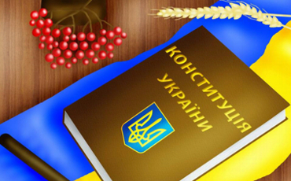

Мета: Формування правової свідомості школярів.

Завдання: - інформування учнів про основні нормативні документи, законопроекти, які регулюють і захищають їх життєдіяльність; - сприяння в попередженні антигромадської, антисоціальної поведінки учнів; - виховання бажання жити і працювати, дотримуючись норм цивільного права; - виховання почуття відповідальності за скоєні справи і вчинки.

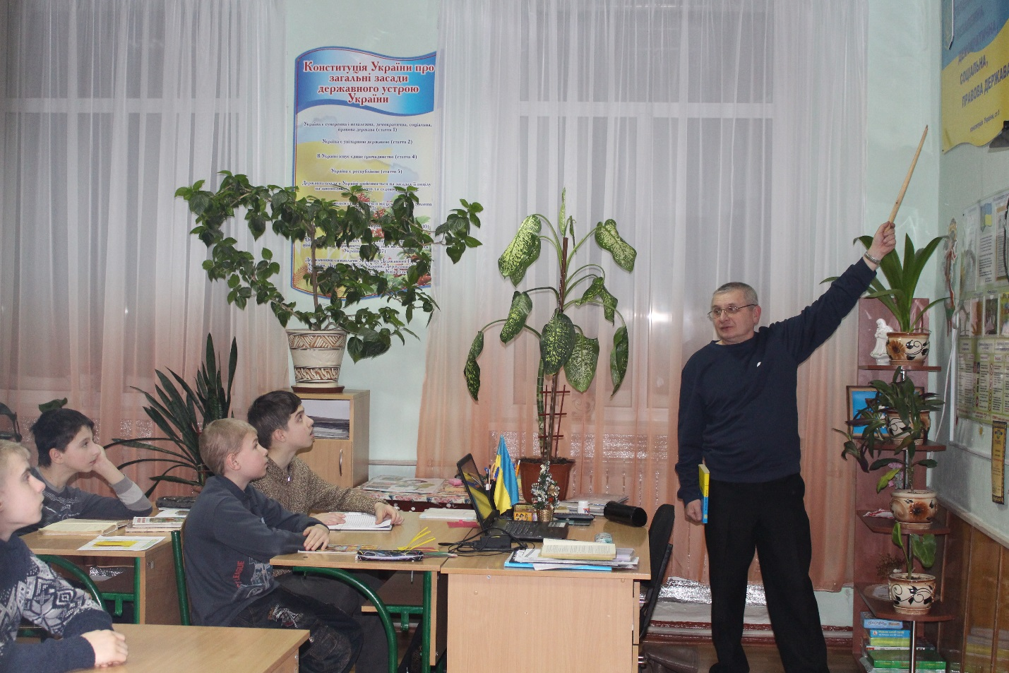

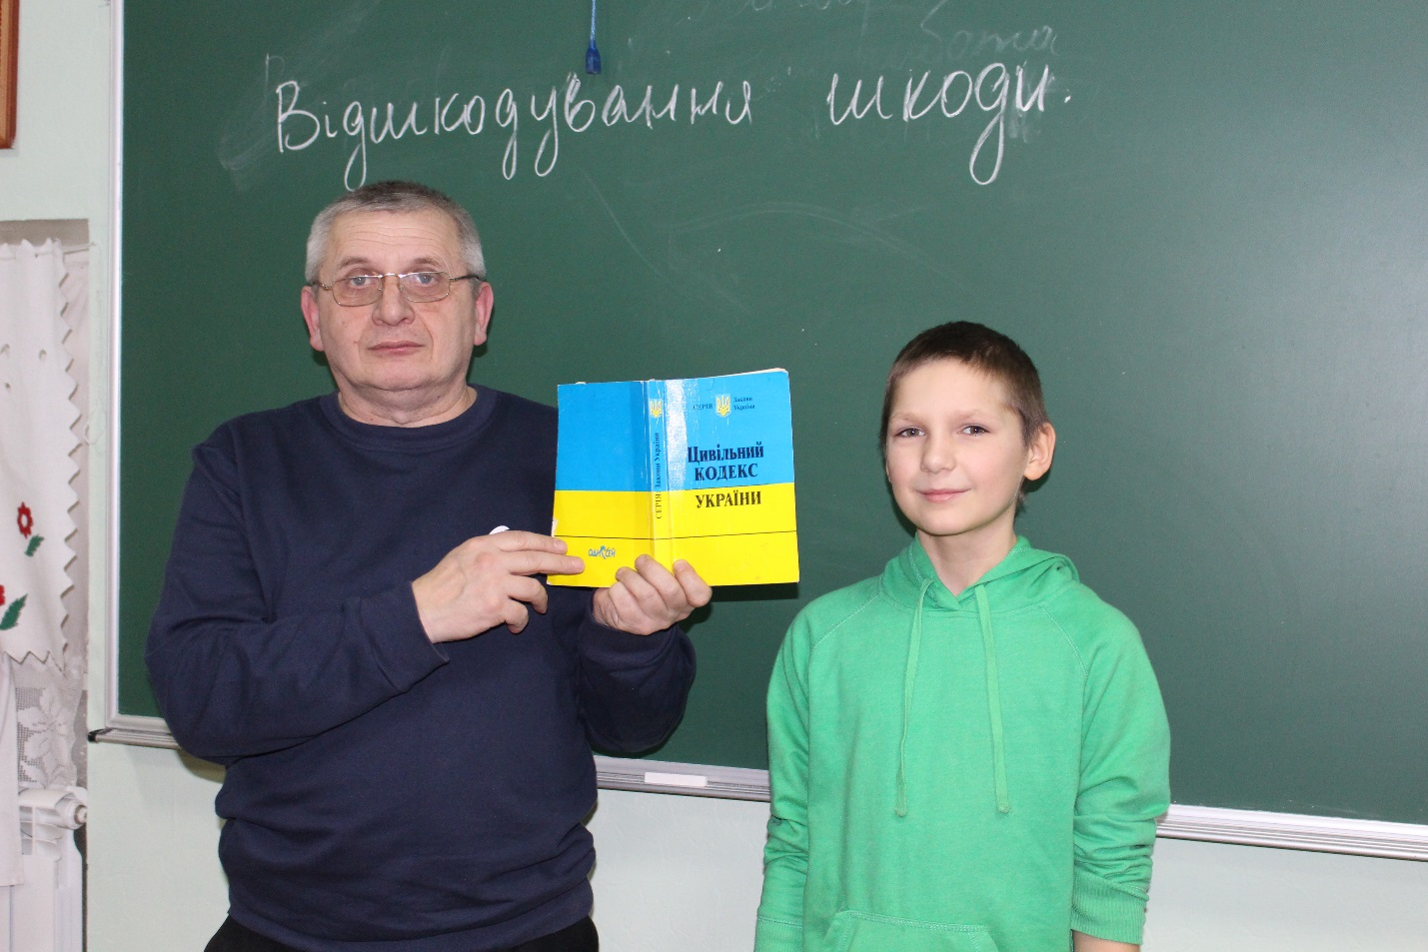

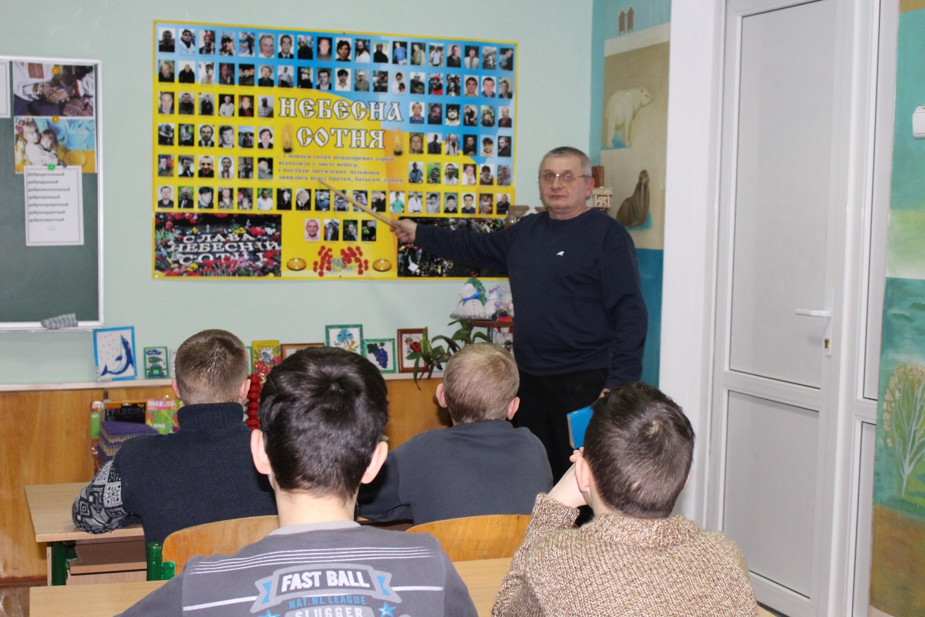

Інформування учнів про основні нормативні документи, законопроектах, які регулюють і захищають їх життєдіяльність

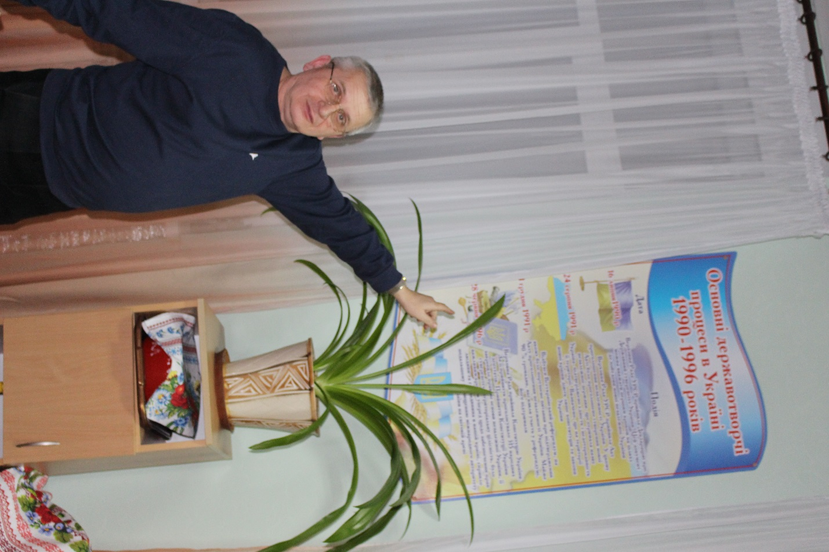

Перегляд презентаціi «Вплив шкідливих звичок на організм людини»

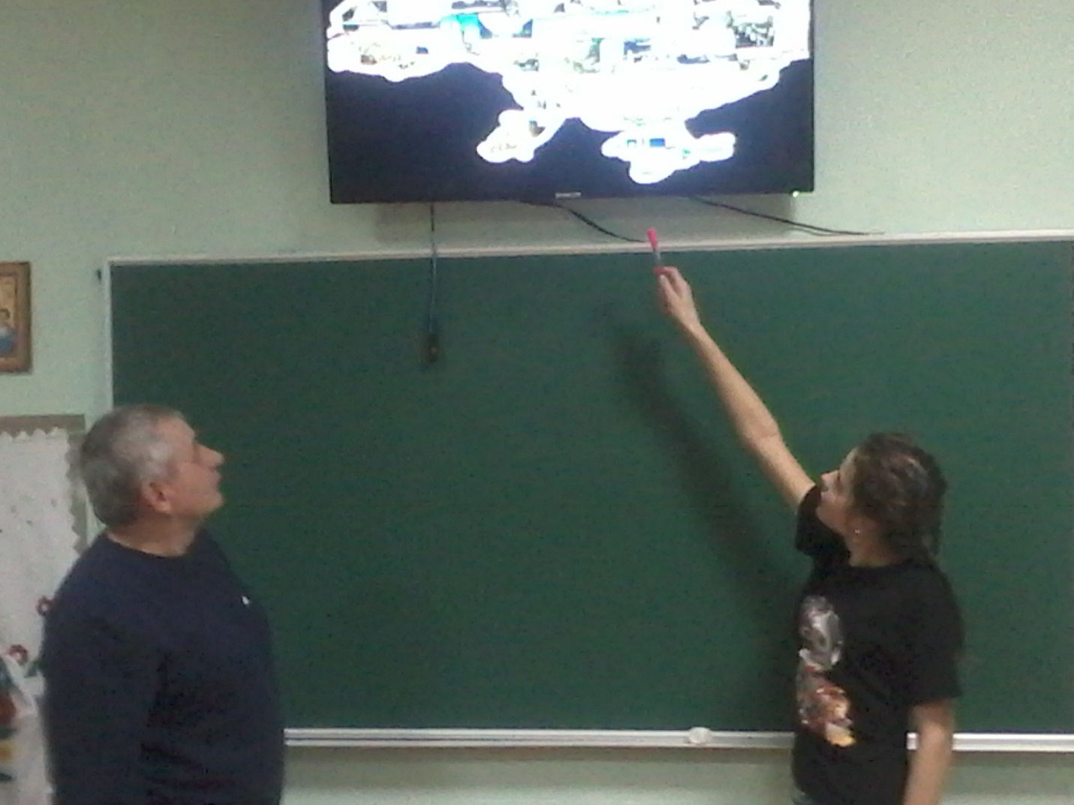

Тренінг «Вихід з конфліктних ситуацій»

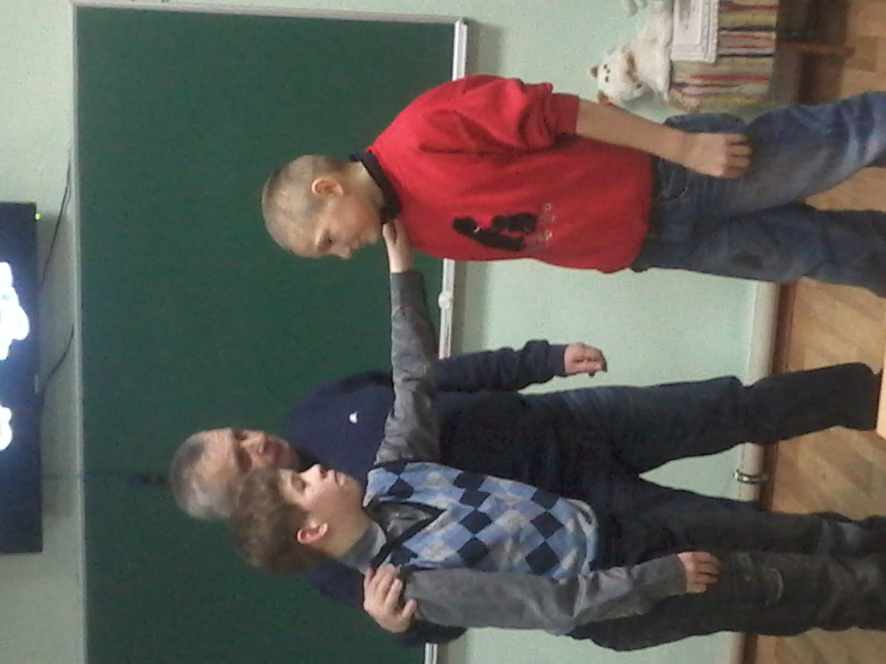

Гра - тренінг «Як не стати жертвою злочину?»

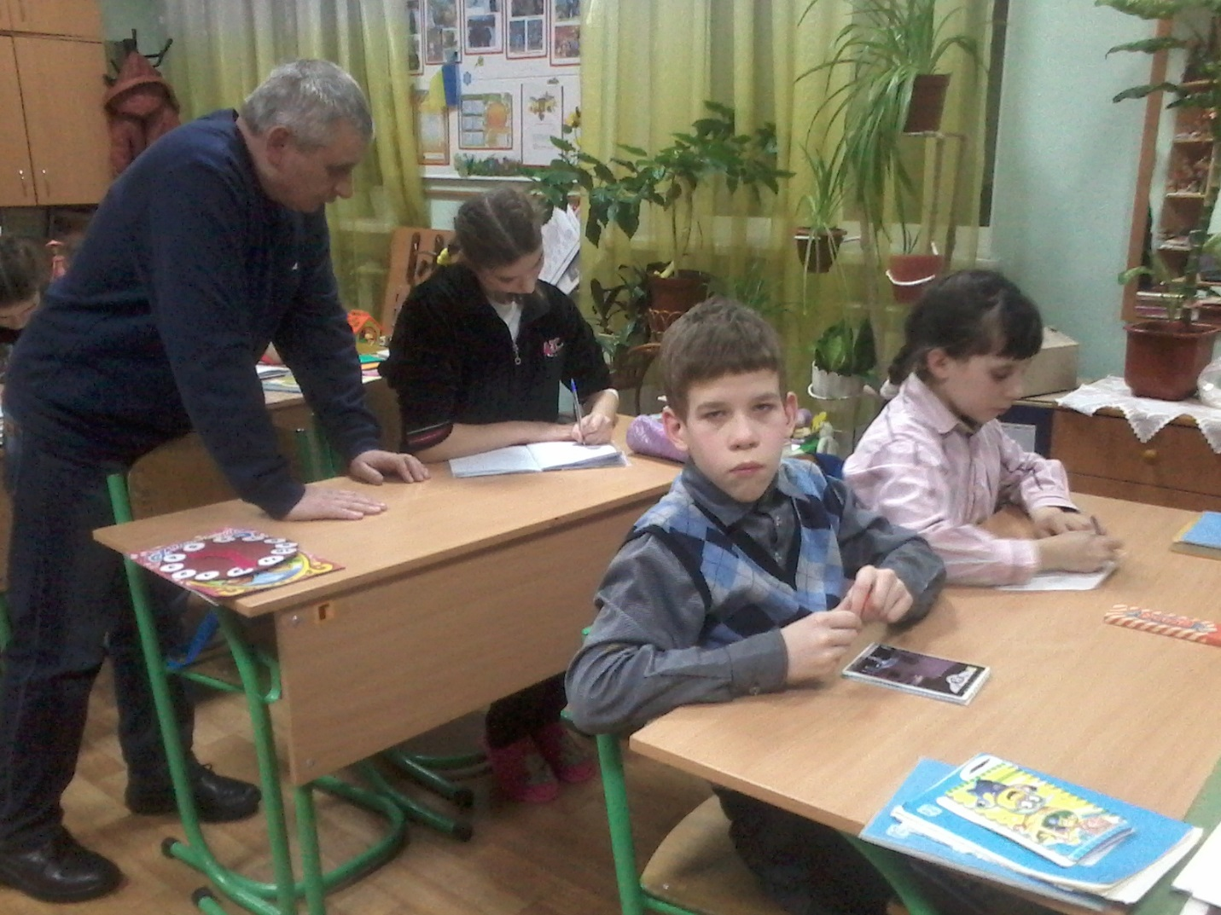

Робота на заняттях гуртка дає можливість дати загальноприйняті норми поведінки, на основі яких надалі молода людина буде робити свій подальший вибір. А правильний вибір і є соціалізація, або вміння жити в суспільстві.

